Как сделать так, чтобы улицы и дороги стали
для наших детей безопасными?
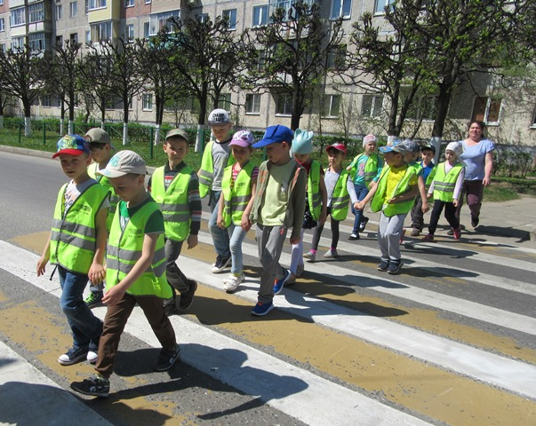
Конечно же, рассказывать им о правилах дорожного движения, дорожных знаках и прочих тонкостях, проводя мероприятия в различных формах. В целях закрепления знаний о правилах дорожного движения и культуры поведения на улице в подготовительной группе "Подсолнушки" разработаны и проведены мероприятия по профилактике детского дорожно-транспортного травматизма.
Так с детьми проведена экскурсия на перекресток. По дороге к перекрёстку ребята определяли части дороги (тротуар, проезжая часть, рассматривали и называли дорожные знаки, знакомились с понятиями «одностороннее» и «двухстороннее движение»), уточняли, как нужно вести себя на улице, упражнялись в переходе через дорогу.
В группе также регулярно проводятся целевые занятия, интерактивные, дидактические и подвижные игры по данной тематике. Ребятам демонстрируются мультипликационные фильмы по правилам поведения на дороге. Для родителей оформлена папка-передвижка на тему «Давайте соблюдать Правила Дорожного Движения».
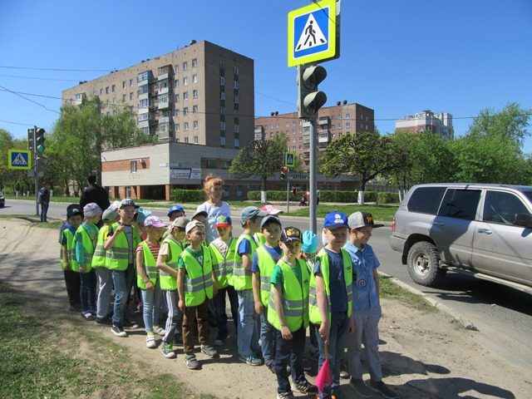
Педагоги Плешкова Р.А. и Яковлева Л.М. надеются, что полученные знания дети смогут использовать в повседневной жизни и все проведенные мероприятия позволят сформировать правильную модель пешехода для профилактики и предупреждения дорожно- транспортных происшествий уже с дошкольного детства.

